Pontifícia Universidade Católica do Paraná
Escola Politécnica

Disciplina: Algoritmos A/B
Lista de Exercícios 02 – Estrutura Condicional

1) Escreva um Algoritmo que leia um número e o imprima caso ele seja maior que 20.

2) Construa um Algoritmo que leia dois valores numéricos inteiros e efetue a adição; caso o resultado seja maior que 10, apresentá-lo.

3) Construa um Algoritmo que determine (imprima) se um dado número N inteiro (recebido através do teclado) é PAR ou ÍMPAR.

4) Escreva um Algoritmo para determinar se um dado número N (recebido através do teclado) é POSITIVO, NEGATIVO ou NULO.

5) Construir um Algoritmo que leia dois números e efetue a adição. Caso o valor somado seja maior que 20, este deverá ser apresentado somando-se a ele mais 8; caso o valor somado seja menor ou igual a 20, este deverá ser apresentado subtraindo-se 5.

6) Escreva um Algoritmo que leia um número e imprima a raiz quadrada do número caso ele seja positivo ou igual a zero e o quadrado do número caso ele seja negativo.

7) Escreva um Algoritmo que receba um número e imprima uma das mensagens: “é múltiplo de 3” ou “não é múltiplo de 3”.

8) Escreva um Algoritmo que leia um número e informe se ele é ou não divisível por 5.

9) Escreva um Algoritmo para determinar se um número A é divisível por outro número B. Esses valores devem ser fornecidos pelo usuário.

10) Construa um Algoritmo que imprima qual o menor e qual o maior valor de dois números A e B, lidos através do teclado.

11) Escreva um Algoritmo que leia um número e informe se ele é divisível por 3 e por 7.

12) A prefeitura de Contagem abriu uma linha de crédito para os funcionários estatutários. O valor máximo da prestação não poderá ultrapassar 30% do salário bruto. Fazer um Algoritmo que permita entrar com o salário bruto e o valor da prestação, e informar se o empréstimo pode ou não ser concedido.

13) Construa um Algoritmo que dado quatro valores, A, B, C e D, o Algoritmo imprima o maior e o menor valor.

14) Dados três valores A, B e C, construa um Algoritmo, que imprima os valores de forma ascendente (do menor para o maior).

15) Dados três valores A, B e C, construa um Algoritmo, que imprima os valores de forma descendente (do maior para o menor).

16) Construa um Algoritmo, que receba três valores, A, B e C, e armazene-os
em três variáveis com os seguintes nomes: MAIOR, INTER e MENOR (os nomes correspondem aos valores ordenados).

17) Escreva um Algoritmo que leia um número e informe se ele é divisível por 10, por 5 ou por 2 ou se não é divisível por nenhum deles.

18) Construa um Algoritmo que indique se um número digitado está compreendido entre 20 e 90 ou não (20 e 90 não estão na faixa de valores).

19) Construir um Algoritmo que leia um número e imprima se ele é igual a 5, a 200, a 400, se está no intervalo entre 500 e 1000, inclusive, ou se ela está fora dos escopos anteriores.

20) Criar um Algoritmo que leia dois números e imprimir o quadrado do menor número e raiz quadrada do maior número, se for possível.

21) Construa um Algoritmo para determinar se o indivíduo esta com um peso favorável. Essa situação é determinada através do IMC (Índice de Massa Corpórea), que é definida como sendo a relação entre o peso (PESO) e o quadrado da Altura (ALTURA) do indivíduo. Ou seja,
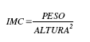
e, a situação do peso é determinada pela tabela abaixo:
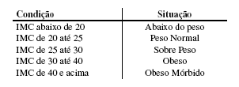

22) A CEF concederá um crédito especial com juros de 2% aos seus clientes de acordo com o saldo médio no último ano. Fazer um Algoritmo que leia o saldo médio de um cliente e calcule o valor do crédito de acordo com a tabela a seguir. Imprimir uma mensagem informando o saldo médio e o valor de crédito.

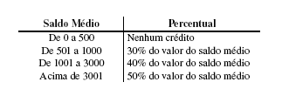

23) Escreva um Algoritmo que dada a idade de uma pessoa, determine sua classificação segundo a seguinte tabela:
- Maior de idade;
- Menor de idade;
- Pessoa idosa (idade superior ou igual a 65 anos).

24) Crie um Algoritmo que leia a idade de uma pessoa e informe a sua classe eleitoral:
- Não eleitor (abaixo de 16 anos);
- Eleitor obrigatório (entre a faixa de 18 e menor de 65 anos);
- Eleitor facultativo (de 16 até 18 anos e maior de 65 anos, inclusive).

25) A confederação brasileira de natação irá promover eliminatórias para o próximo mundial. Fazer um Algoritmo que receba a idade de um nadador e determine (imprima) a sua categoria segundo a tabela a seguir:

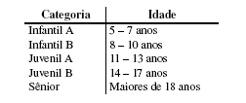
26)Depois da liberação do governo para as mensalidades dos planos de saúde, as pessoas começaram a fazer pesquisas para descobrir um bom plano, não muito caro. Um vendedor de um plano de saúde apresentou a tabela a seguir. Criar um Algoritmo que entre com a idade de uma pessoa e imprima o valor que ela deverá pagar, segundo a seguinte tabela:

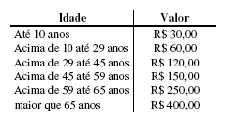
27) Escreva um Algoritmo que leia as duas notas bimestrais de um aluno e determine a média das notas semestral. Através da média calculada o Algoritmo deve imprimir a seguinte mensagem: “Aprovado”, “Reprovado” ou em “Exame” (a média é 7 para Aprovação, menor que 3 para Reprovação e as demais em Exame).

28) Um comerciante calcula o valor da venda, tendo em vista a tabela a seguir:

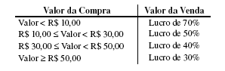
Criar um Algoritmo que leia o valor da compra e imprima o valor da
venda.

29) Dado três valores, A, B e C, construa um Algoritmo para verificar se estes valores podem ser valores dos lados de um triângulo.

30) Dado três valores, A, B e C, construa um Algoritmo para verificar se estes valores podem ser valores dos lados de um triângulo, e se for, se é um triangulo escaleno, um triangulo eqüilátero ou um triangulo isósceles.

31) Dados três valores A, B e C, construa um Algoritmo para verificar se estes valores podem ser valores dos lados de um triângulo, e se for, classificá-los (imprimi-los)
segundo os ângulos. (Triângulo Retângulo = 90º, Triângulo Obtusângulo > 90º , Triângulo Acutângulo < 90º)

32) Dados três valores A, B e C, construa um Algoritmo para verificar se estes valores podem ser valores dos lados de um triângulo, e se for um triângulo retângulo, determinar (imprimir) os seus ângulos internos.

33) Criar um Algoritmo que receba o valor de x, e calcule e imprima o valor de f(x).

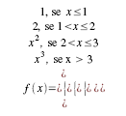

34) Criar um Algoritmo que receba o valor de x, e calcule e imprima o valor de f(x).
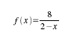
35) Criar um Algoritmo que receba o valor de x, e calcule e imprima o valor de f(x).

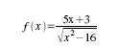

36) Construir um Algoritmo para calcular as raízes de uma equação do 2º grau, sendo que os valores dos coeficientes A, B, e C devem ser fornecidos pelo usuário através do teclado.

37) Criar um Algoritmo que a partir da idade e peso do paciente calcule a dosagem de determinado medicamento e imprima a receita informando quantas gotas do medicamento o paciente deve tomar por dose. Considere que o medicamento em questão possui 500 mg por ml, e que cada ml corresponde a 20 gotas.

- Adultos ou adolescentes desde 12 anos, inclusive, se tiverem peso igual ou acima de 60 quilos devem tomar 1000 mg; com peso abaixo de 60 quilos devem tomar 875 mg.
- Para crianças e adolescentes abaixo de 12 anos a dosagem é calculada pelo peso corpóreo conforme a tabela a seguir:

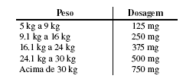

38) Construa um Algoritmo para determinar a situação (APROVADO/EXAME/REPROVADO) de um aluno, dado a sua freqüência (FREQ) (porcentagem de 0 a 100%) e sua nota (NOTA) (nota de 0.0 a 10.0), sendo que:

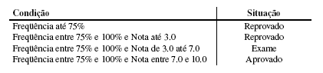

39) Criar um Algoritmo que informe a quantidade total de calorias de uma refeição a partir do usuário que deverá informar o prato, a sobremesa e a bebida (veja a tabela a seguir).
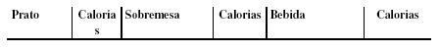
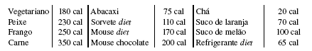

40) Criar um Algoritmo que leia o destino do passageiro, se a viagem inclui retorno (ida e volta) e informar o preço da passagem conforme a tabela a seguir:

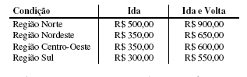
41) Criar um Algoritmo que leia o um número inteiro entre 1 e 7 e escreva o dia da semana correspondente. Caso o usuário digite um número fora desse intervalo, deverá aparecer uma mensagem informando que não existe dia da semana com esse número.

42) Criar um Algoritmo que leia o número correspondente ao mês atual e os dígitos (somente os quatro números) de uma placa de veículo, e através do número finalizador da placa (algarismo da casa das unidades) determine se o IPVA do veículo vence no mês corrente.
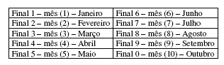

43) Escreva um Algoritmo que leia um peso na Terra e o número de um planeta e imprima o valor do seu peso neste planeta. A relação de planetas é dada a seguir juntamente com o valor das gravidades relativas á Terra:

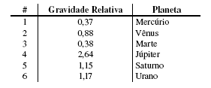

44) Criar um Algoritmo que leia um número inteiro entre 1 e 12 e escrever o mês correspondente. Caso o usuário digite um número fora desse intervalo, deverá aparecer uma mensagem informando que não existe mês com este número.

